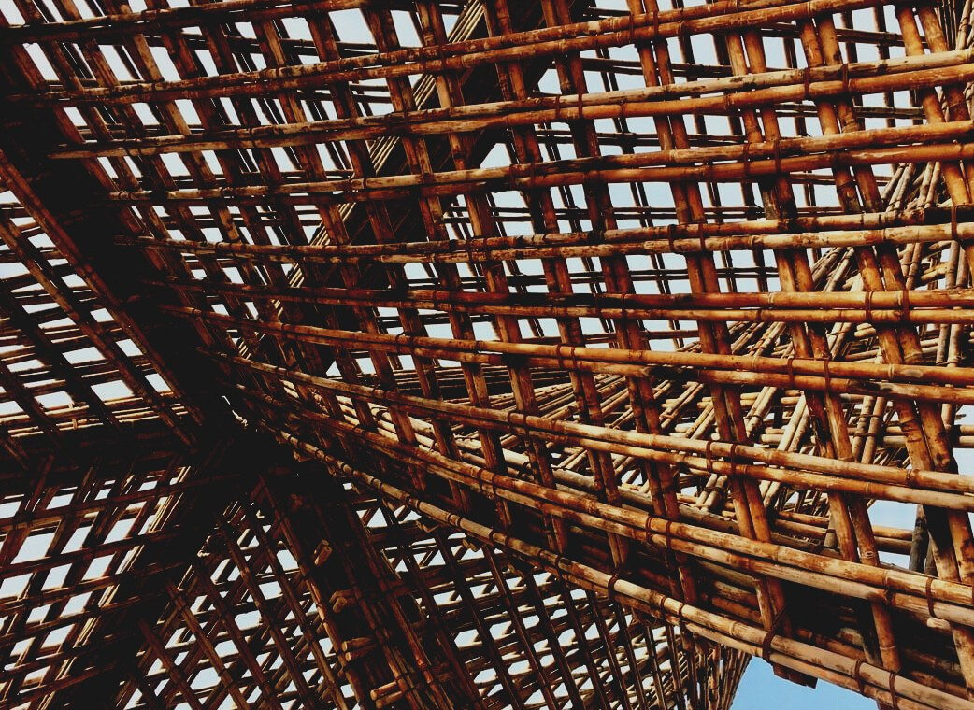

0
41

MATERIAL DE FORMACIÓN

Unidad didáctica 2
RENDIMIENTO Y DURABILIDAD DE LAS ESTRUCTURAS DE MADERA

UPWOOD
Up-skilling construction workers in wood construction methods for energy-efficient buildings

UPWOOD-PUU
Rakennustyöläisten ammattitaito energiatehokkaiden rakennusten puurakentamisenmenetelmissä

UPWOOD
Rakennustyöläisten ammattitaito energiatehokkaiden rakennusten puurakentamisenmenetelmissä

UPWOOD-PUU
Rakennustyöläisten ammattitaito energiatehokkaiden rakennusten puurakentamisenmenetelmissä

UPWO
Tabla de contenido
1. Punto de partida 2
2. Resistencia de las estructuras de madera 2
2.1. Resistencia a la compresión y a la tracción 2
2.2. Resistencia al corte 3
2.3. Resistencia a la flexión 3
2.4. Pandeo 3
2.5. Carga momentánea y de larga duración 3
3. Escarcha 4
4. Higroscopicidad de la madera 4
4.1. Vida en la humedad 5
5. Estructuras de madera portantes 5
6. Estructuras de carga 7
6.1. Estructura del subsuelo 7
6.2. Entresuelo 9
6.3. Soporte del piso superior y techo de agua 9
6.4. Paredes exteriores 10
Revestimiento exterior 13
6.5. Estructuras de pilares y vigas 14
6.6. Elementos de madera 14
7. Lista de referencias 16

Punto de partida
La función básica de una estructura de madera portante es transferir el peso propio, la carga útil, la carga de nieve y la carga de viento a los cimientos del edificio. Los métodos de unión utilizados en las estructuras de madera deben determinarse de acuerdo con las cargas mencionadas anteriormente y los métodos de unión son de vital importancia técnica y arquitectónica, ya que el material de madera no tiene una estructura homogénea y las propiedades de la madera varían según, por ejemplo, el material de base, tronco de base o superior o aserrín.
En las juntas de madera, se conectan dos o más piezas estructurales de modo que, bajo la acción de una fuerza externa, la junta evita que las piezas se separen o se deslicen entre sí. Hacer uniones y uniones en material de madera liviano es fácil, lo que aumenta la viabilidad del uso de madera en estructuras portantes. La durabilidad de la madera se deteriora si se expone a agentes ambientales, como lluvia, humedad, luz solar.

Resistencia de las estructuras de madera
A la hora de diseñar estructuras de madera, se deben tener en cuenta las variaciones de resistencia de la madera. Los estándares oficiales, precisamente definen los valores para dimensionar las estructuras de madera. Estos valores de resistencia determinan los valores que la madera puede soportar con la suficiente resistencia, bajo diferentes fuerzas. La verdadera fuerza de rotura de la madera es mayor que los valores de resistencia en estas normas.

Resistencia a la compresión y a la tracción
La resistencia de la madera es mayor en la dirección de la veta que en la dirección perpendicular. En las estructuras, la resistencia a la tracción en la dirección de las vetas de madera impecable es generalmente mejor que la resistencia a la compresión. La madera en la dirección de la veta es casi inextensible bajo tensión, mientras que cuando se comprime cede y se comprime. En compresión perpendicular a los granos, la resistencia depende de si la fuerza de compresión se aplica a toda la superficie (presión total) o a una parte de ella (presión de riel o presión de sello).

Resistencia al corte
La resistencia al corte significa que el esfuerzo cortante tiende a dividirse en la parte cercana al soporte de la viga de madera junto con las causas de la madera.

Resistencia a la flexión
La resistencia a la flexión de la madera se compone en la resistencia a la compresión y a la tracción de la madera. Dado que tanto la resistencia a la tracción como a la compresión dependen de la dirección de las vetas de la madera, los defectos de la madera, etc., la resistencia a la flexión también varía según estos. Por ejemplo, el efecto debilitante de un nudo en una cara de la viga se puede reducir girando la viga de modo que la rama esté en el lado de la tensión de compresión.

Pandeo
El pandeo significa que una estructura comprimida puede perder su estabilidad. Las estructuras delgadas y largas, como los pilares de madera, a menudo deben dimensionarse de acuerdo con el riesgo de pandeo. La deflexión se evita haciendo que el elemento sea lo suficientemente grueso o apoyándolo con amarres laterales.

Carga momentánea y de larga duración
Después de una carga momentánea, se pueden restaurar las deflexiones de la madera. La carga a largo plazo provoca deflexiones permanentes en estructuras sujetas a fluctuaciones de humedad. Además de las deformaciones, el tiempo de carga también afecta las resistencias de la madera. el efecto del tiempo depende del tipo de carga, de los defectos y humedad de la madera. La madera puede soportar una carga instantánea un 50% mayor que una carga continua. La propiedad de resistencia y la propiedad estructural de la madera afectan a la resistencia a la fatiga de la madera.

Escarcha
En invierno, cuando la temperatura desciende por debajo de 0 ° C durante mucho tiempo, la humedad y el agua unidas al suelo se congelan, lo que hace que el suelo que contiene humedad se expanda en aproximadamente un 9%. Esto se llama escarcha, y las estructuras mal protegidas contra las heladas se mueven e incluso se rompen. Antiguamente, los edificios tenían una base de piedra natural y una estructura de troncos bloqueados que resistía los pequeños movimientos causados por las heladas sin daños significativos. Con la generalización de los zócalos de hormigón, los muros de madera reforzada con losas y los muros de mampostería de piedra, la inmovilidad de los cimientos cobró importancia. Sin embargo, los edificios de madera pueden soportar pequeños movimientos de cimientos, esto se ve afectado por la ligereza de los edificios de madera.

Higroscopicidad de la madera
La madera es un material higroscópico que tiende a equilibrar su propia humedad con la humedad circundante. Esto conduce, por ejemplo, a un aumento o disminución de la humedad del aire interior en función de la humedad del aire en el material de madera, por lo que la higroscopicidad del revestimiento interior suaviza las variaciones de humedad interior y mejora la calidad de vida. Sin embargo, la madera aún no se utiliza a gran escala para este propósito.
La unión de la humedad a los materiales de revestimiento interior a base de madera reduce los valores máximos de variación diurna de la humedad del aire interior y mejora la calidad del aire interior, lo que reduce la necesidad de ventilación mecánica y ahorra energía en comparación con los materiales impermeables al vapor de la habitación.

Vida en la humedad
Las estructuras generalmente deben considerar la supervivencia de los paneles a base de madera, así como el marco de madera, bajo la influencia de la humedad. Esto requiere una separación de unión de 1 a 10 mm en las juntas de los paneles, en el límite entre el suelo y el techo, en las esquinas de la pared y en las juntas de los marcos de puertas y ventanas. Los paneles de madera también se pueden unir con juntas. Una cinta de fibra de vidrio pegada sobre la costura reduce los efectos adversos de los movimientos de la tabla en las paredes. Si se utilizan juntas de tope en superficies de placas expuestas sin cubrir la cinta de juntas, se deben biselar los bordes de las placas. Las tablas se sujetan con clavos o tornillos suficientemente densos en los bordes y en el medio del tronco del árbol.

Estructuras de madera portantes
Las estructuras de madera portantes se pueden dividir en dos grupos diferentes, estructuras horizontales (vigas, tejas y cerchas) y estructuras verticales (paredes y pilares). La viga soporta sobre ella cargas de estructuras, muebles, personas, etc. La viga debe poder soportar, salvo una pequeña deflexión, las cargas que le sobrevengan y desplazarlas para cargarlas sobre sus soportes. Las cargas provocan tensiones en la viga. Las vigas de madera generalmente se dimensionan de acuerdo con la deflexión máxima permitida y no de acuerdo con la resistencia a la rotura. La altura y el tramo de la viga determinan principalmente cuánta carga puede soportar la viga. La tensión de tracción se genera en el lado convexo de la viga y en el lado cóncavo de la tensión de compresión. El esfuerzo cortante generalmente se genera principalmente en los soportes. Cuando la viga continúa constantemente sobre dos o más aberturas, se forma una viga continua a partir de la estructura. Las distribuciones resultantes de las tensiones de tracción hacen que las tensiones se reduzcan y las deflexiones sean menores. Las vigas sueltas se pueden doblar individualmente, pero al sujetar las vigas firmemente juntas, se hace que toda la estructura funcione como una sola viga continua.
Las uniones de las vigas también se pueden realizar en parte de la abertura utilizando conectores articulados con estructura de acero en los conectores. De esta forma, las deflexiones de las vigas articuladas siguen siendo las mismas que con una viga continua de similar tamaño. Las estructuras de vigas de madera incluyen madera laminada, enchapado, tablero de retícula, madera y vigas de unión dentada. Si se necesita madera en las estructuras durante tanto tiempo que no está disponible, se puede usar madera con juntas dentadas. En la unión de las juntas, se mecanizan muescas en forma de sierra en los extremos de la madera, que se unen con pegamento especial. Esto permite la producción de madera extralarga.
En las estructuras de madera, la madera se puede unir de diferentes maneras. El método de conexión se selecciona de acuerdo con los tamaños de madera a unir y las tensiones en la conexión. Los métodos para unir estructuras de madera que soportan carga son juntas de madera, clavos, pernos y clavijas.
Las estructuras de madera portantes hechas con placas de clavos y juntas encoladas solo se pueden fabricar en plantas industriales equipadas con el equipo requerido. La unión de la madera se puede asegurar mediante varias muescas hechas en los árboles. Se puede usar una articulación para extensión directa o una junta de clavo para la articulación diagonal. el uso de juntas de madera en la construcción moderna se ha mantenido bajo.
Las juntas utilizadas en estructuras portantes deben realizarse de acuerdo con los planos de construcción. Además de las dimensiones principales, especifican, entre otras cosas, las clases de resistencia de la madera y los tamaños y cantidades de clavos, pernos y tacos en cada unión, así como diagramas de la ubicación exacta de los conectores. En varillas de estructura comprimida, cuyos extremos coinciden con precisión entre sí, se puede suponer que parte de la fuerza de compresión pasa de una varilla a otra con la culata y el resto de la fuerza es recibida por conectores, por ejemplo, una articulación de clavo bajo tensión compresiva.
En una junta dimensionada según las tensiones de tracción, las fuerzas siempre se transmiten solo a través de los conectores, por ejemplo, una junta de espiga bajo tensión de tracción. Las uniones atornilladas rara vez se utilizan en estructuras portantes. Las juntas de espiga se utilizan en juntas de madera maciza cuando la junta transfiere grandes fuerzas y el desplazamiento de las juntas debe ser pequeño. Hoy en día, las estructuras de vigas grandes están hechas de vigas de madera laminada, lo que elimina la necesidad de uniones con pasadores.
La estructura de la cercha se basa en la resistencia de sus juntas a los esfuerzos de deslizamiento provocados por las tensiones de compresión y tracción de los componentes sobre las juntas.
El pilar es una estructura vertical unida en sus extremos, pero por lo demás sin apoyo. El pilar soporta las cargas sobre él, generalmente transmitidas por la viga. La columna está sometida principalmente a esfuerzos de compresión verticales. Debido a la esbeltez de la columna, la resistencia al pandeo es crucial para su resistencia.

Estructuras de carga

Estructura del subsuelo
El diseño de las estructuras de soporte de carga (1) está influenciado decisivamente por el método de instalación y el número de muros de cimentación, vigas y columnas, así como por la distancia mutua.
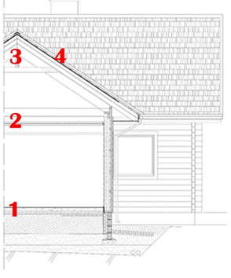
Las estructuras portantes y los cimientos del contrapiso están interconectados. Por lo tanto, deben seleccionarse al mismo tiempo.
Las vigas que llevan el entresuelo inferior pueden ser
a) vigas macizas de madera aserrada
b) vigas de madera laminada
c) vigas de chapa
d) vigas de placa de núcleo delgado
e) vigas de celosía o rejilla
Cuando se utiliza madera maciza como en vigas de carga para el contrasuelo, se deben evitar los tramos de más de tres metros. Se recomienda utilizar vigas de madera contrachapada, tableros de fibra, glulam o chapa como vigas de piso a intervalos de 4 a 5 metros. Las estructuras de rejilla (vigas de carga transversales) aumentan la rigidez de la estructura del contrasuelo.
En la instalación de vigas, se presta especial atención a la selección de las mejores vigas del lote de madera reservado para los objetos más estresados ​​de la estructura. Cuando se usa madera con clasificación de resistencia, la viga se instala en la estructura de modo que el borde más fuerte de la viga estampada llegue al lado de tensión de tracción de la estructura.
La distancia entre las vigas del piso a menudo hace que los suelos se comben, lo que a su vez provoca vibraciones. El diseño de estructuras de suelo de acuerdo con las pautas de diseño para estructuras de madera no siempre es suficiente, la razón no es la capacidad de carga de las vigas sino la vibración. La deflexión (percibida como una vibración dañina) causada por una carga puntual, como caminar, en la estructura del piso se puede prevenir aumentando la rigidez del piso.

Entresuelo
En el dimensionamiento y rigidez de las vigas portantes del suelo y el diseño de la estructura de la superficie, se presta atención a la carga en la parte superior, la longitud de las vigas portantes, su distancia mutua y el tipo de vigas utilizadas. La minimización de la deflexión y la vibración es esencial en el dimensionamiento de la viga del entresuelo (2). La madera maciza no suele alcanzar luces superiores a los 4 a 5 metros. La madera enchapada y las vigas con paneles de madera posibilitan longitudes libres de hasta 6 metros. Las vigas de madera laminada no imponen restricciones al tramo libre.

Soporte del piso superior y techo de agua
Las vigas macizas, vigas laminadas, vigas de chapa, vigas de alma aligeradas y cerchas de techo son adecuadas para soportar el piso superior (3). Las vigas de madera laminada encolada también se pueden utilizar como soportes primarios en la operación de vigas macizas, de madera laminada y enchapadas como soportes secundarios.
Además del funcionamiento y la autocarga, los factores más importantes en el dimensionamiento de las vigas del piso superior son las cargas de nieve y viento. Cuando se utilizan soportes de enchapado y web, el tramo máximo es de unos 7 metros. para vigas de madera laminada y vigas de techo, el tramo normalmente no impone restricciones técnicas, pero puede alcanzar tramos de hasta varias decenas de metros. En algunos casos, la altura estructural de la viga de madera laminada puede imponer restricciones al tramo máximo. Combinando madera y acero, los soportes del techo se pueden aligerar y ampliar el tramo. Las armaduras del techo se están moviendo hacia las juntas de la placa de clavos (sillas de techo NR), que deben estar hechas de madera cepillada.
El techo de protección del agua (3) protege el edificio del estrés climático y afecta la apariencia de los edificios. Por lo general, consta de tejado, una cubierta y una base de techo. Un tablero de fibra poroso resistente a la intemperie es el más adecuado para la protección contra el viento. Las cargas de nieve suelen acumularse en el techo del agua, normalmente entre 1,4 kN / m2 y 2,6 kN / m2. Las estructuras de techo de agua deben soportar este peso sin doblarse demasiado. Además de la carga de nieve, el techo de agua y las estructuras del piso superior acumulan su peso para ser soportadas por las paredes. La carga en las paredes se transfiere nuevamente a los cimientos, donde se acumula peso adicional del contrapiso y la carga útil. Además de la carga de nieve, la carga del viento suele acumular 0,5–1,0 kN / m2 en el techo de agua.
Las estructuras de agua han variado en diferentes épocas, se han utilizado madera, musgo, paja y turba. Incluso hoy en día, se utiliza una pequeña cantidad de tejas hechas de troncos de abeto, álamo temblón o pino para cubrir edificios. Los márgenes comunes y de larga duración fueron los márgenes de lodos y leña. Los paneles de madera y a base de madera se utilizan actualmente principalmente como estructuras de soporte para materiales de techo de otros materiales, como base de techo para revestimientos de color crema y en conexión con y contrapisos.

Paredes exteriores
Los muros de madera más utilizados (4) se pueden agrupar según su estructura: muros de troncos horizontales, muros de armazón, muros de troncos verticales, muros de celosía y muros de armazón.
El efecto del clima en el revestimiento exterior.
Las fachadas se ven afectadas por la radiación solar climática, la lluvia, la nieve y el hielo, el viento, la humedad del aire, las fluctuaciones de temperatura y los contaminantes. La magnitud de las tensiones se ve afectada por la ubicación geográfica del edificio, la altura del terreno, la orientación y altura de la fachada, el entorno y el ancho de los aleros. Especialmente en lugares abiertos y en las costas, las paredes sur, suroeste y oeste de los edificios están particularmente expuestas al sol, el viento y la lluvia en pendiente.
Protección contra el viento
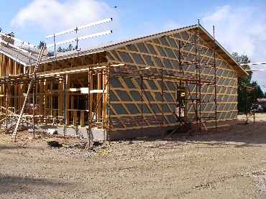
Desde el punto de vista de la humedad y el rendimiento térmico de la parte superior, los mejores materiales de protección contra el viento son los productos higroscópicos a base de madera, como los tableros de fibra porosa resistentes a la humedad y a la intemperie. Al mismo tiempo, son aislantes térmicos adicionales efectivos.
Aislamiento de humedad
Las secreciones inflables de fibra de madera, como otros productos a base de madera, tienen la capacidad de absorber y liberar humedad, es decir, tienen una buena capacidad de humedad. Ecualizan, p. Ej. en las estructuras del techo, la humedad del espacio de ventilación y el espacio del ático, que la humedad máxima del espacio de aire disminuye. En este caso, se reduce el riesgo de moho y descomposición debido a la condensación de humedad en la superficie de las estructuras de soporte de madera. Esta variación de humedad inherente no afecta las propiedades de aislamiento térmico del aislamiento de fibra de madera.
Además, un tablero de fibra poroso es un material de construcción altamente higroscópico que puede unirse sin vapor de agua o liberar humedad unida higroscópicamente como vapor de regreso al aire a medida que cambia la humedad relativa del ambiente. Cuando un tablero de fibra interactúa con el aire de la habitación, tiene el llamado efecto amortiguador de humedad. Esto significa atenuación de la variación de humedad relativa del aire de la habitación en función de la capacidad de retención de humedad del revestimiento del panel interior que limita el espacio de la habitación, en comparación con el mismo espacio de la habitación, la misma carga de humedad interior variable y la misma ventilación pero no higroscópica. unión de la humedad a las estructuras.
El vapor de agua en el aire de la habitación debe poder penetrar fácilmente en el material de revestimiento higroscópico, por lo que la resistencia al vapor de la superficie interna del tablero de fibra porosa debe ser baja. La forma de la curva de sorción del tablero de fibra de madera, la alta permeabilidad al vapor de agua del material y la masa suficiente aseguran que el tablero contribuya eficazmente a amortiguar las fluctuaciones de humedad en todo su espesor.
Revestimiento de paneles (revestimiento exterior e interior)
Los tipos de madera contrachapada que se utilizan en las fachadas incluyen madera contrachapada de abedul hecha con chapas de abedul y madera blanda, y madera contrachapada de madera blanda. El uso de tableros de construcción en revestimientos interiores consiste en tableros de fibra, tableros de partículas y madera contrachapada. Los tableros de fibra de madera semirrígidos, es decir estructurales, y los tableros de fibras porosos se utilizan como revestimiento interno de los tableros de fibra de madera. El tablero de fibra porosa con un tratamiento ignífugo se puede utilizar en revestimientos interiores. Los tableros de partículas se utilizan como revestimiento de tableros de partición. El contrachapado de abedul y el contrachapado de madera blanda se utilizan en el revestimiento interior. En interiores secos, la resistencia a la humedad de la madera contrachapada es baja. La madera contrachapada también es adecuada para superficies de paredes curvas. Sin embargo, un pequeño radio de curvatura provoca fácilmente grietas en la superficie de la placa.

Revestimiento exterior
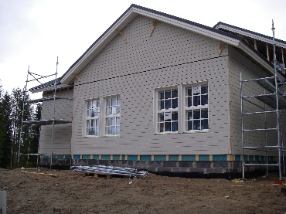
Las mejores propiedades del revestimiento de madera son la durabilidad, el bajo mantenimiento y muchas opciones de apariencia. La madera es de naturaleza elástica y moldeable. En un edificio de madera, el revestimiento debe ser la entidad dominante, posiblemente complementado con otros materiales. Normalmente, no se deben mezclar diferentes materiales de fachada con colorantes.
Revestimiento interior
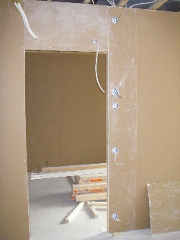
Los tableros de yeso y los tableros de partículas se utilizan más comúnmente para el revestimiento de interiores. Otros tipos de tableros son la madera blanda, el contrachapado, los tableros de fibra semidura y los tableros de fibra porosa de 25 mm utilizados en casas ecológicas. La superficie de las tablas se puede pintar o revestir. Al mismo tiempo, las placas de superficie a menudo también funcionan como parte de la barrera de vapor interna.

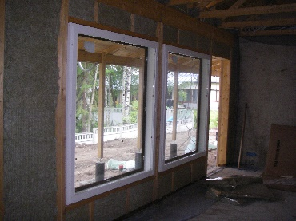
Aislamiento térmico
El aislamiento de fibra de madera se utiliza como aislamiento térmico en paredes de madera. Los tableros de fibra de madera porosa, que se utilizan para protección contra el viento o revestimiento interior, pueden mejorar ligeramente el aislamiento térmico de la pared.

Estructuras de pilares y vigas
En los edificios donde la estructura portante está formada por columnas y vigas, la estructura del muro exterior de madera es en principio similar a la de los muros exteriores portante. La estructura del muro no portante permite dividir los postes del marco con menos frecuencia y, si es necesario, también el marco horizontal. Los pilares de carga se colocan dentro o fuera del muro.

Elementos de madera
La construcción de elementos tiene como objetivo racionalizar la industrialización del proceso de construcción. la construcción se traslada al interior a espacios cálidos y luminosos, lo que le permite lograr un uso óptimo de los materiales de construcción, como pegamento y juntas de tableros de clavos y un rendimiento de trabajo controlado. Los elementos de madera se pueden utilizar para ensamblar toda la casa o partes de ella. Los edificios prefabricados incluyen paredes prefabricadas, cerchas de techo y, a menudo, elementos de techo y suelo.
Las uniones entre elementos son importantes en la construcción de elementos. Se debe prestar especial atención a su diseño e implementación.
Las uniones entre elementos de madera están sujetas a los siguientes requisitos, entre otros:
1) La unión debe permanecer firme a pesar del pequeño movimiento de los elementos y la curvatura natural de la madera.
2) La junta debe ser fácil de sellar e inspeccionar.
3) La junta debe ser tal que evite el dentado debido a la diferente curvatura de los elementos paralelos.
4) La junta no debe ralentizar significativamente la instalación, incluso si el elemento tiene desviaciones dimensionales.
5) La junta no debe formar un puente frío ni permitir fugas de aire.
6) La estructura de conexión debe ser simple y económica y debe contener la menor cantidad de accesorios posible.
7) La junta debe recibir naturalmente las cargas entrantes y salientes. Las fuerzas coercitivas potenciales, como los movimientos de calor y humedad, deben ser pequeñas.

Lista de referencias
Kavaja, R. 2011. Rakennuksen puutyöt. 14th edition. Rakennustieto Oy
Siikanen, U. 2008. Puurakentaminen. Rakennustieto Oy
Suomen Tuulileijona website [referred 2.11.2020]. Available: https://www.tuulileijona.fi/
Puuinfo website [referred 2.11.2020]. Available: https://puuinfo.fi/
SFS-EN 1990 Eurocode. Basis of structural design. Helsinki: Finnish Standard Association SFS ry.
SFS-EN 1995-1-1 Eurocode 5. Design of timber structures. Helsinki: Finnish Standard Association SFS ry.
SFS-EN 1995-1-2 Eurocode 5. Design of timber structures. Helsinki: Finnish Standard Association SFS ry.
SFS 5978 Puurakenteiden toteuttaminen. Helsinki: Finnish Standard Association SFS ry.

